Разработка программного продукта

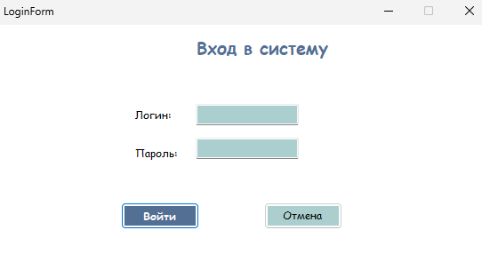
Рисунок 1 – Форма авторизации
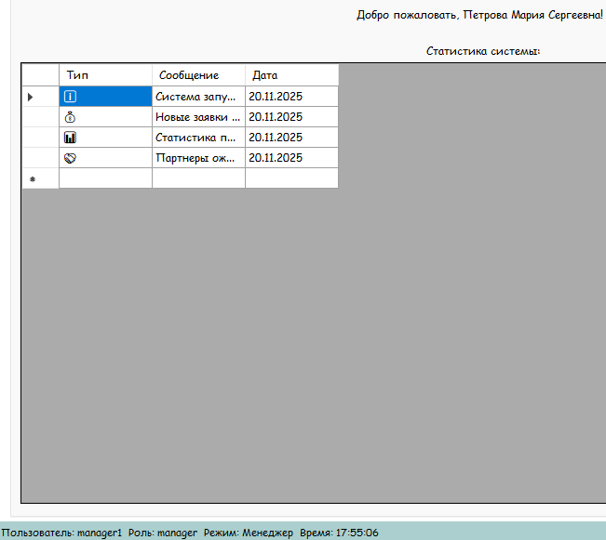
Рисунок 2 – Демонстрация роли и режима
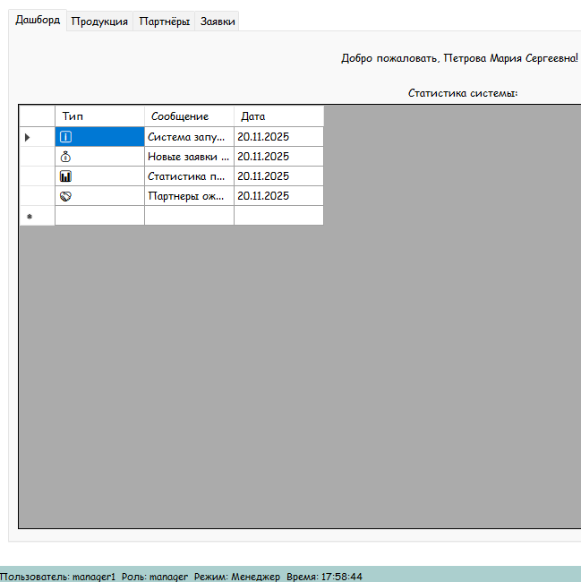
Рисунок 3 – Наборы вкладок (роль: manager)
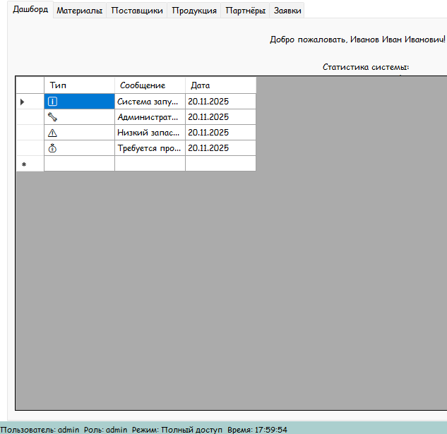
Рисунок 4 – Наборы вкладок (роль: admin)
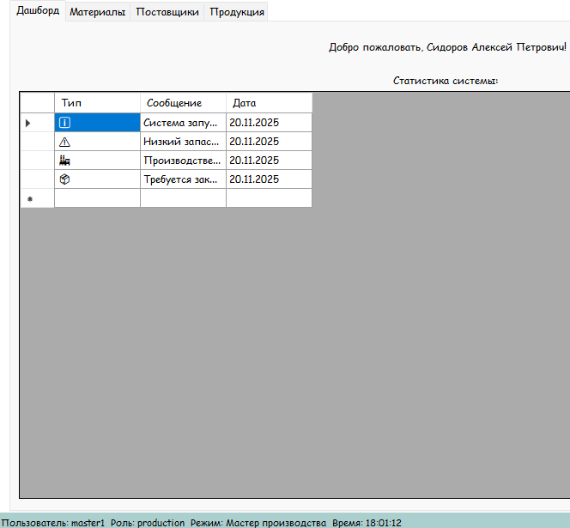
Рисунок 5 – Наборы вкладок (роль: master)
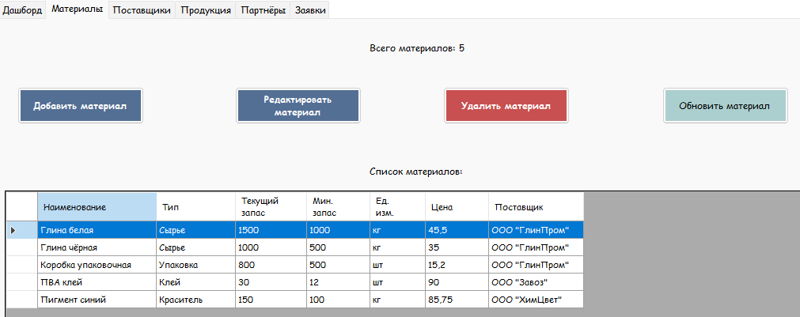
Рисунок 6 – Вкладка материалов
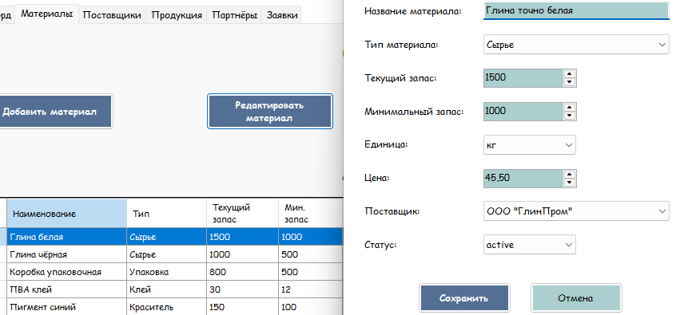
Рисунок 7 – Редактирование материалов
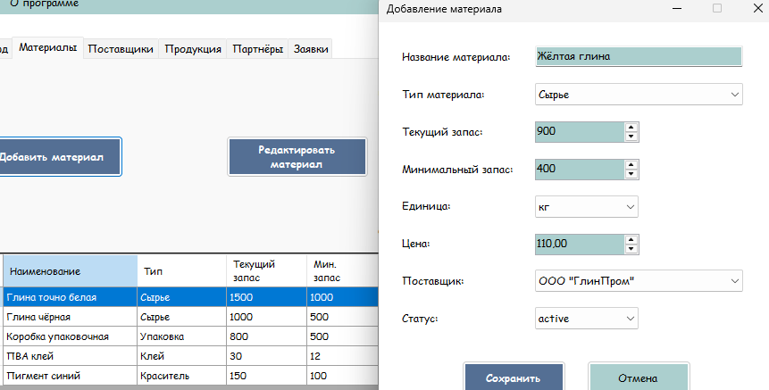
Рисунок 8 – Добавление материалов
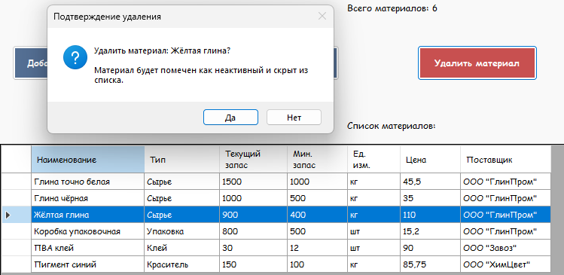
Рисунок 9 – Удаление материала
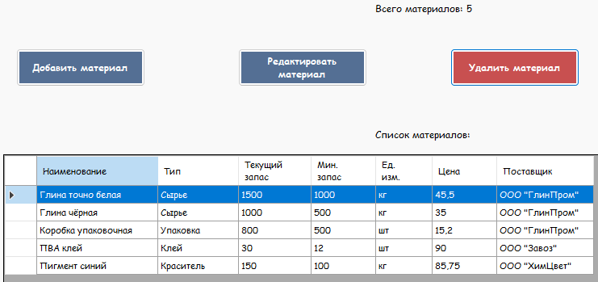
Рисунок 10 – Результат
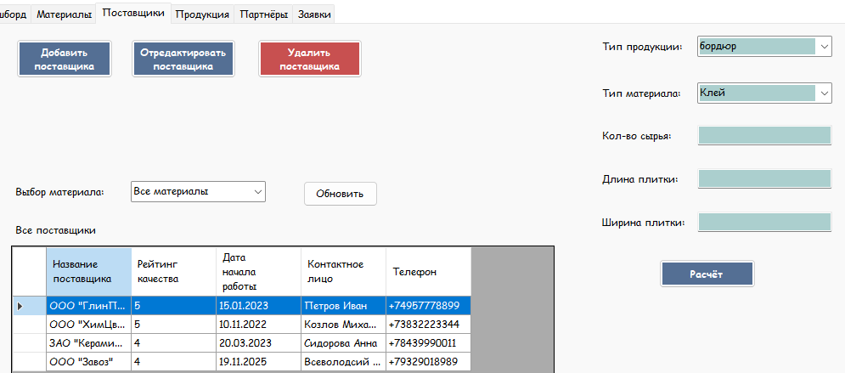
Рисунок 11 – Вкладка поставщиков
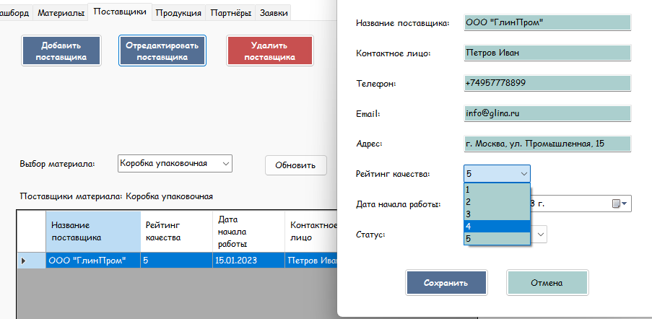
Рисунок 12 – Фильтрация и редактирование
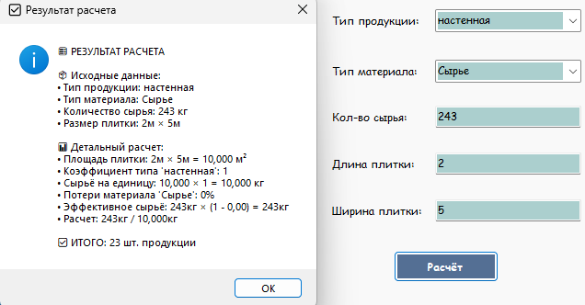
Рисунок 13 – Расчёт продукции
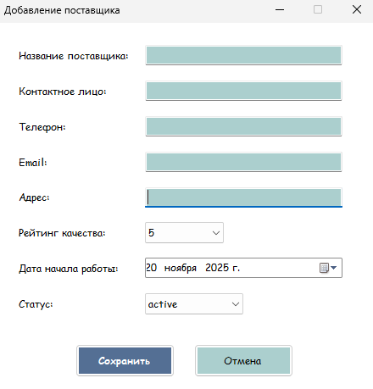
Рисунок 14 – Добавление поставщика
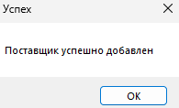
Рисунок 15 – Результат
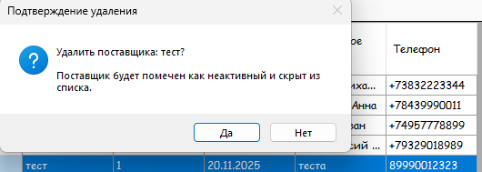
Рисунок 16 – Удаление поставщика
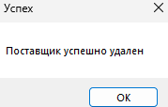
Рисунок 17 – Результат
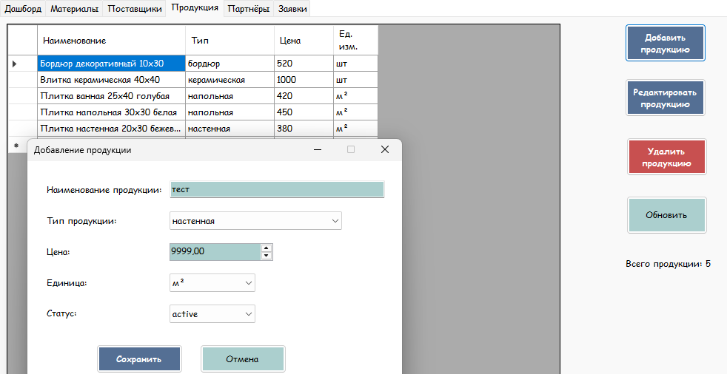
Рисунок 18 – Вкладка продукции и добавление нового продукта
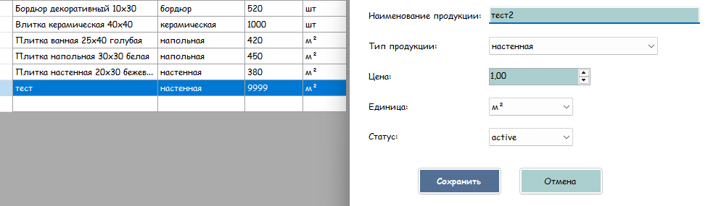
Рисунок 19 – Редактирование продукции
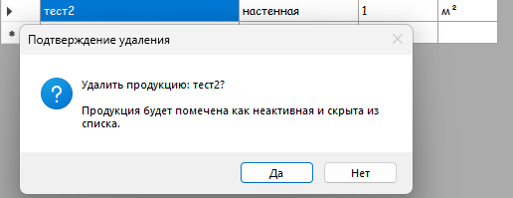
Рисунок 20 – Удаление продукции
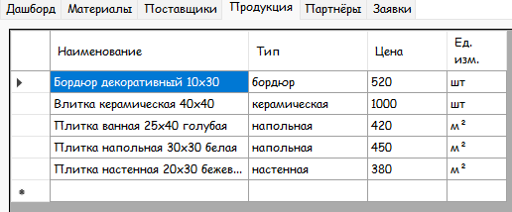
Рисунок 21 – Результат
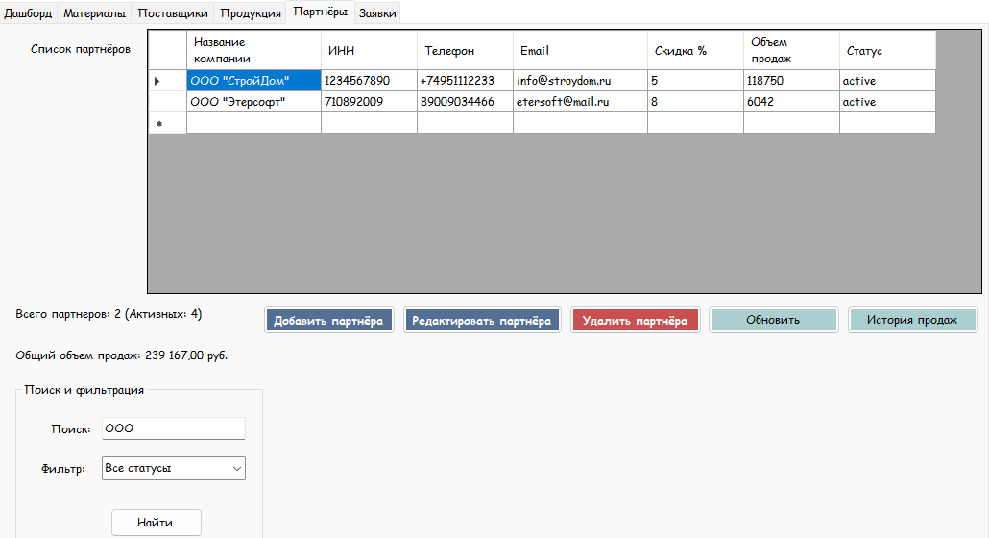
Рисунок 22 – Вкладка партнёров и поиск
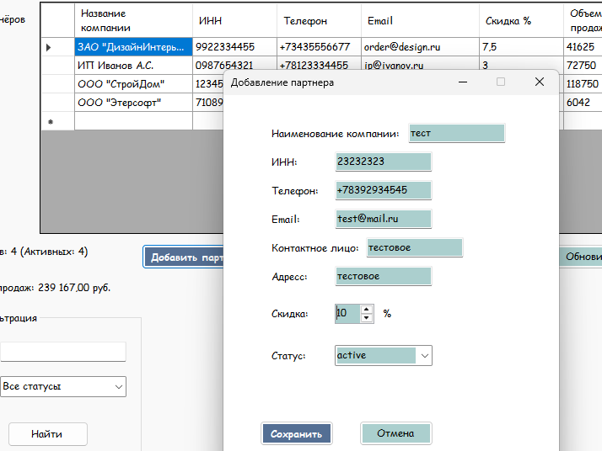
Рисунок 23 – Добавление партнёра
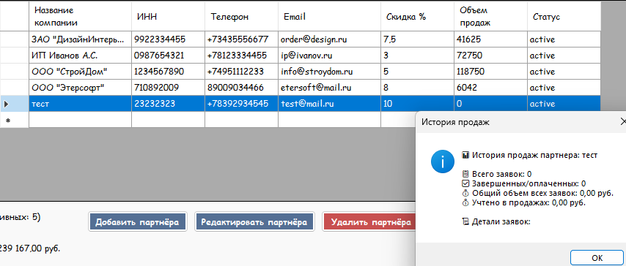
Рисунок 24 – История продаж
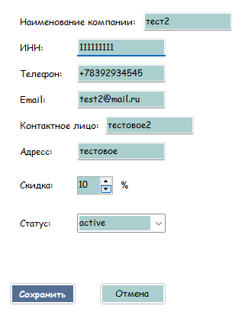
Рисунок 25 – Редактирование партнёра
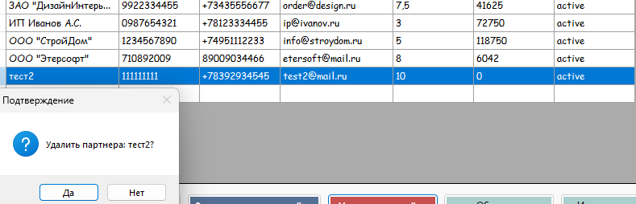
Рисунок 26 – Удаление партнёра
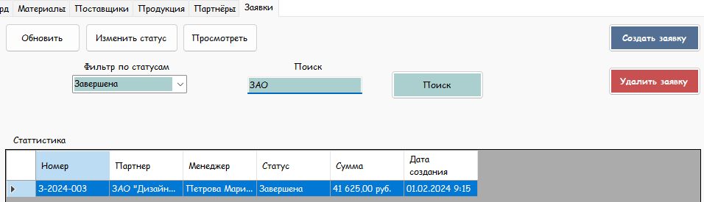
Рисунок 27 – Вкладка заявок и поиск с фильтрацией
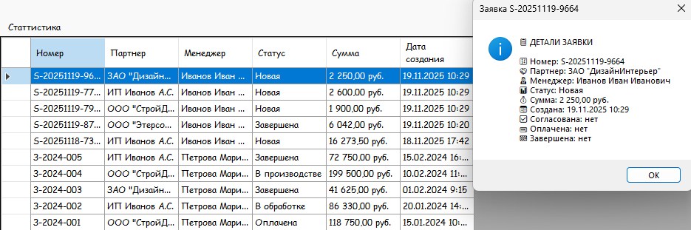
Рисунок 28 – Просмотр информации о заявке
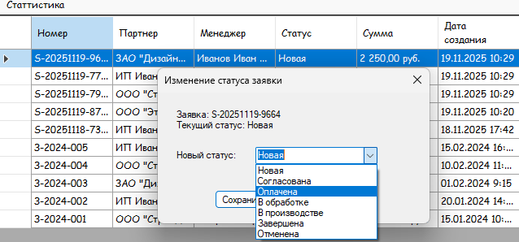
Рисунок 29 – Смена статуса
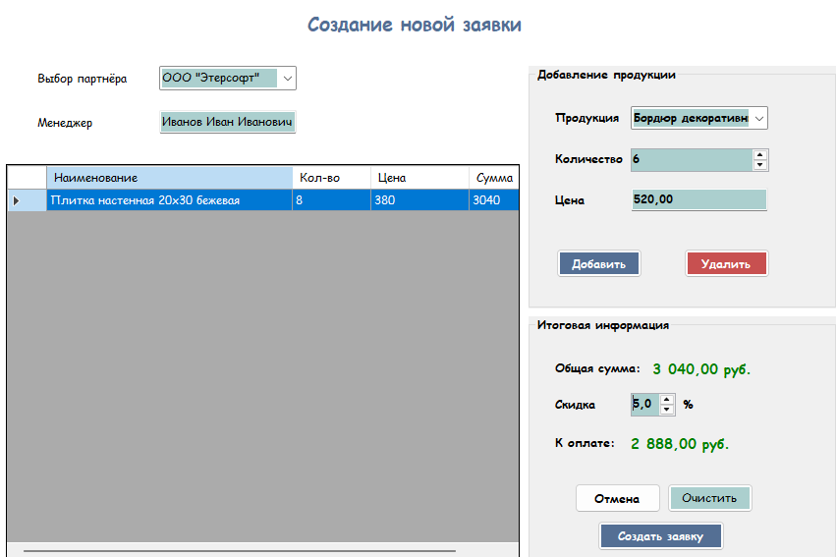
Рисунок 30 – Создание новой заявки
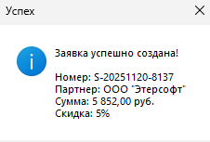
Рисунок 31 – Результат
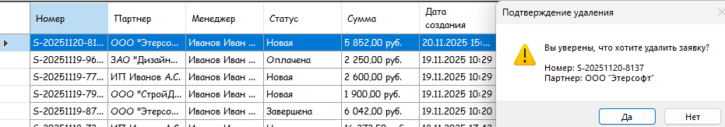
Рисунок 32 – Удаление заявки
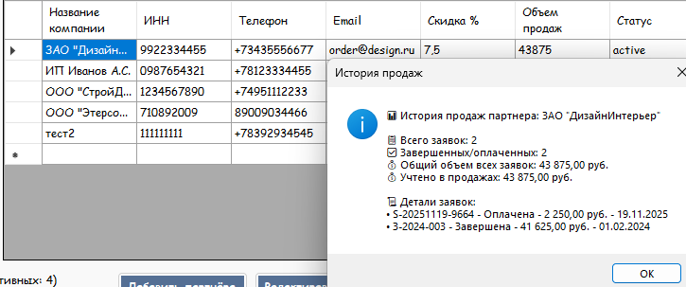
Рисунок 33 – Смена объёма продаж

